Palmira, agosto 29 de 2023.

Señores

**JUZGADO SEGUNDO (2°) CIVIL MUNICIPAL DE PALMIRA**

[j02cmpalmira@cendoj.ramajudicial.gov.co](mailto:j02cmpalmira@cendoj.ramajudicial.gov.co)

E. S. D.

|  |  |
| --- | --- |
|  |  |
| **REFERENCIA:**  **TUTELANTE:**  **TUTELADOS:** | INCIDENTE DE DESACATO  RUBÉN DARÍO VELÁSQUEZ GALEANO  CLÍNICA PALMIRA S.A.Y OTROS |
| **RADICACIÓN:** | 76-520-40-03-002-**2023-00180- 01** |

**ASUNTO: PRONUNCIAMIENTO FRENTE A INCIDENTE DE DESACATO**

**FERNANDO HUMBERTO BEDOYA HERRERA**, identificado con cédula de ciudadanía No. 16.258.259, actuando en mi calidad de Representante Legal de la Clínica Palmira S.A., identificada con NIT. No. 891300047 – 6, parte pasiva de la acción constitucional, como consta en el expediente, en los términos del Art. 86 de la Constitución Política y el Decreto 2591 de 1991, respetuosamente me dirijo a usted con el fin de dar respuesta frente al requerimiento en Auto No. º 1980 respecto del **INCIDENTE DE DESACATO** adelantado por el accionante, el cual fue iniciado por medio de Auto No. 1594 del 7 de julio de 2023, en los siguientes términos:

1. **OPORTUNIDAD**

El Auto No. 1980 fue notificado el 24 de agosto de 2023, por lo tanto, el término para efectuar la respectiva respuesta al requerimiento, fenece el 29 de agosto de 2023. Este escrito se presenta dentro del término otorgado.

1. **ANTECEDENTES**

**PRIMERO:** El tutelante promovió acción de tutela contra mi representada, CLÍNICA PALMIRA S.A. Fallo de tutela contentivo en la sentencia No. 077 de 5 de junio de 2023.

**SEGUNDO:** El 4 de agosto de 2023, el señor Rubén Darío Velásquez presentó incidente de desacato contra la sentencia No. 077 de 5 de junio de 2023 por cuanto alegó que hasta la fecha la Clínica no le ha ordenado la práctica de ningún examen ni entregado los medicamentos que requiere para aliviar su condición de salud.

**TERCERO:** El 11 de agosto de 2023, mi representada dentro de la oportunidad legal presentó la contestación al incidente de desacato y se pronunció indicando que sí había cumplido en debida forma con lo ordenado por este Despacho en Sentencia No. 077 de 5 de junio de 2023, aportando las evidencias que daban cuenta de ello.

**CUARTO:** El 24 de agosto de 2023 mediante Auto No. 1980 el JUZGADO SEGUNDO CIVIL MUNICIPAL PALMIRA ordenó el inicio del trámite por incumplimiento de la Sentencia de Tutela n.° 077 del 5 de junio de 2023, proferida por este juzgado, dentro de la acción de tutela propuesta por RUBÉN DARÍO VELÁSQUEZ GALEANO, quien actúa en causa propia, en contra de la CLÍNICA PALMIRA S.A y resolvió entre otros, CORRER traslado del incidente de desacato, al señor FERNANDO HUMBERTO BEDOYA HERRERA, representante legal de la entidad por el término de tres (3) días, para que, si a bien considera, ejerciera su derecho de defensa.

**QUINTO:** En cumplimiento con lo ordenado por el Despacho, procedo a dar contestación al requerimiento, anunciando desde ahora que **nos oponemos a la continuación del presente trámite por la carencia actual de objeto por hecho superado**, de acuerdo con los fundamentos fácticos y jurídicos que se esgrimen a continuación:

1. **FUNDAMENTOS**
2. **LA CLÍNICA PALMIRA S.A. YA CUMPLIÓ CON LO ORDENADO EN EL FALLO NO. 077 DEL 5 DE JUNIO DE 2023**

Al señor RUBÉN DARÍO VELÁSQUEZ GALEANO con C.C. 16.732.858 se le agendaron y programaron los siguientes procedimientos:

1. Tomografía de abdomen total a las 9:20 a. m. del 26 de julio de 2023.
2. Cita de control de cirugía general a las 11:30 a. m. del 27 de julio de 2023.
3. Cita de control y cuidados paliativos a las 6:30 p. m. del 27 de julio de 2023.
4. Cita de control por ortopedia a las 8:40 a. m. del 28 de julio de 2023.
5. Cita de fisiatría a las 4:00 p. m. del 31 de julio de 2023.

Lo anterior le fue notificado al accionante por el medio más expedito, esto es, a través de llamada telefónica. Se adjunta la grabación de la llamada con el accionante indicándole todas las citas y procedimientos médicos agendados.

Aunado a lo anterior, también se le informó sobre las citas y procedimientos médicos agendados por medio de la plataforma de mensajería instantánea WhatsApp, como se observa:

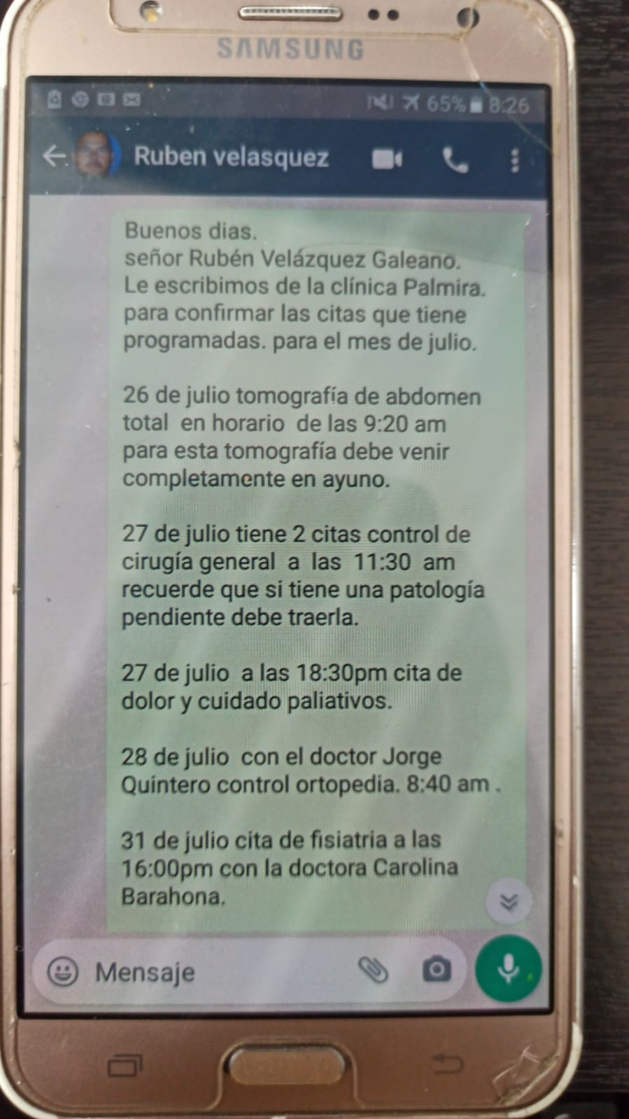

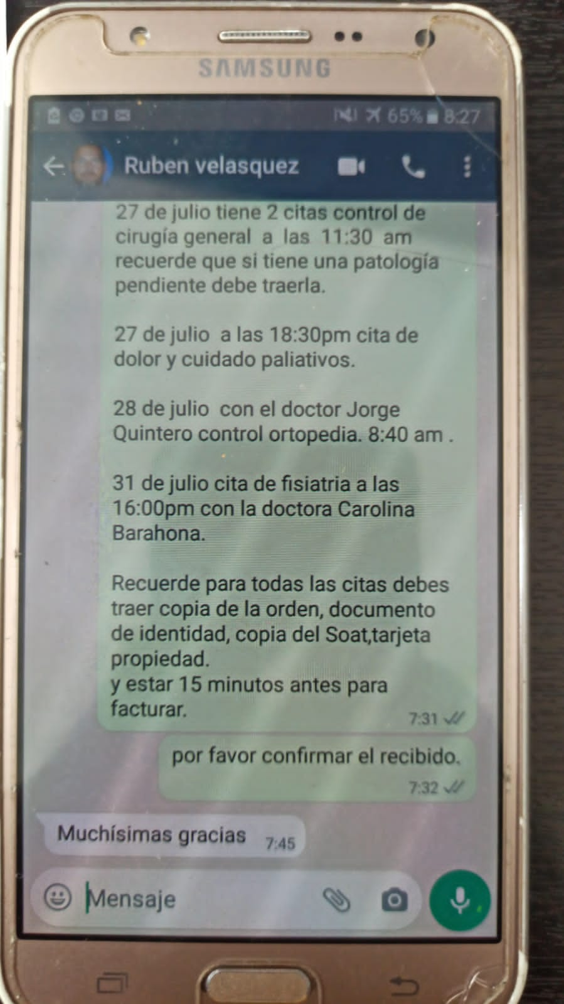

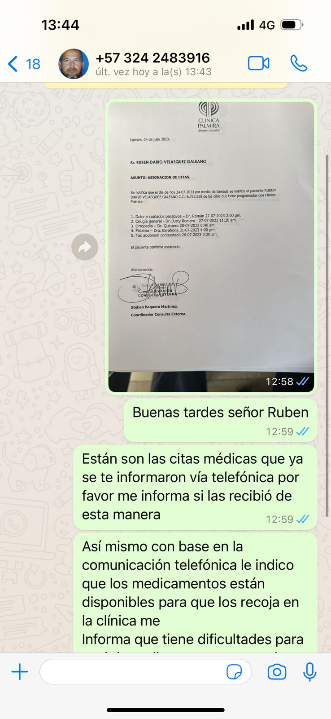

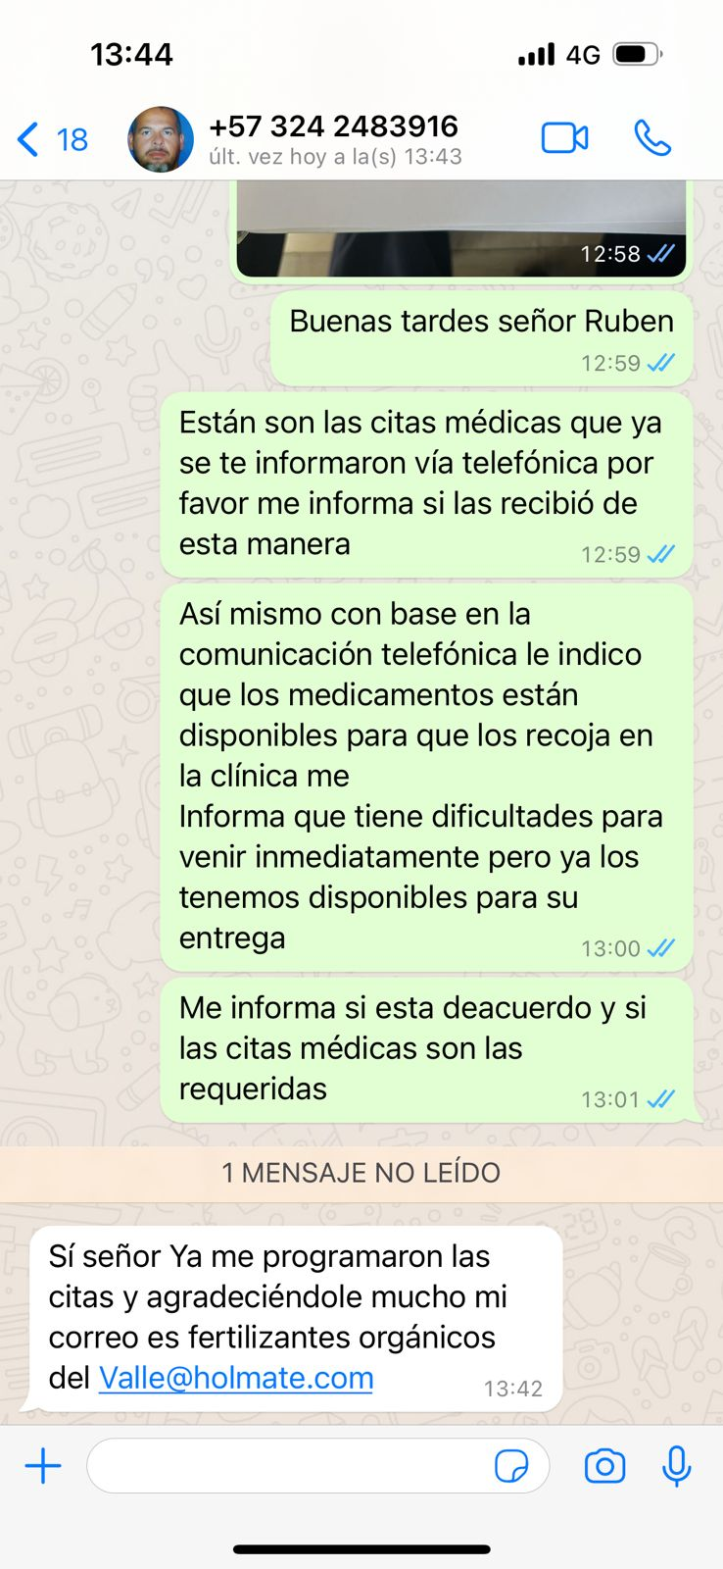

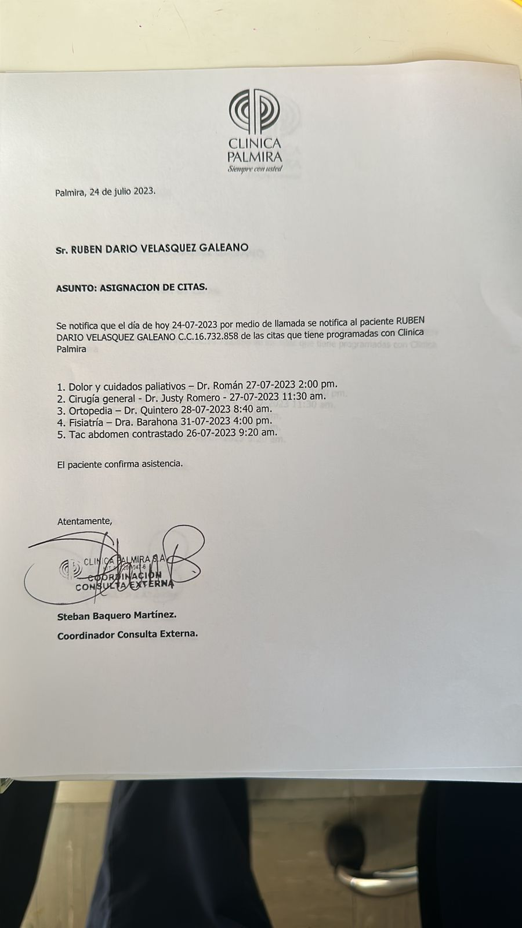

Como se observa, el accionante recibió la información, fue notificado de la misma y confirmó el recibido. Aunado a lo anterior, la clínica estableció comunicación telefónicamente con el señor RUBÉN DARÍO VELÁSQUEZ GALEANO, quien indicó que iba a recoger los medicamentos lo antes posible.

Por todo lo anterior, en este caso se **configuró el fenómeno de carencia actual de objeto por hecho superado**, por cuanto mi representada ha agendado todas las citas y procedimientos médicos, así como el suministro de medicamentos necesarios para la recuperación en salud del accionante, configurándose en ese orden de ideas la carencia de objeto del mecanismo constitucional que nos convoca.

Al respecto, la H. Corte Constitucional, en reiterada jurisprudencia, ha señalado lo siguiente.

*“(…) la carencia actual de objeto tiene como característica esencial que la orden del juez de tutela, relativa a lo solicitado en la demanda de amparo, no surtiría ningún efecto; esto es, ‘caería en el vacío’, este fenómeno puede presentarse a partir de dos eventos que a su vez sugieren consecuencias distintas: (i) el hecho superado y (ii) el daño consumado (…)”[1]*

Según la jurisprudencia constitucional el hecho superado *“(…) se presenta cuando por la acción u omisión del obligado, desaparece la afectación del derecho cuya protección se reclama, de tal manera que ‘carece’ de objeto el pronunciamiento del juez constitucional (…)”[2],* mientras que la carencia de objeto por daño consumado *“(…) supone que no se reparó la vulneración del derecho, sino por el contrario, a raíz de su falta de garantía se ha ocasionado el daño que se buscaba evitar con la orden del juez de tutela (…)”[3].*

Al respecto, la Corte Constitucional en reiterada jurisprudencia ha explicado que la carencia actual de objeto por hecho superado se origina cuando desaparece la afectación al derecho fundamental invocado. A saber, la sentencia T-570 de 1992, explica que, si bien la acción de tutela es el mecanismo eficaz para la protección de los derechos fundamentales cuando quiera que estos resulten amenazados o vulnerados, si la perturbación que dio origen a la acción desaparece o es superada, entonces, el peticionario carece de interés jurídico ya que dejan de existir el sentido y objeto del amparo, razón por la cual debe declararse la carencia actual de objeto por hecho superado.

Dicha postura fue reiterada en el fallo T-096 de 2006 donde indicó que, en virtud de la figura del hecho superado, si la amenaza actual e inminente que vulneraba o amenazaba los derechos fundamentales de una persona deja de existir, entonces el amparo constitucional

pierde toda razón de ser como mecanismo apropiado y expedito de protección judicial.

En ese mismo sentido, mediante sentencia T-045 de 2008, dispuso:

*“(…) [e]n concordancia con lo anterior, la Corte ha mencionado las circunstancias que se deben examinar con el fin de confirmar si efectivamente se está ante la existencia de un hecho superado, según sea el caso, así:*

*1. Que con anterioridad a la interposición de la acción exista un hecho o se carezca de una determinada prestación que viole o amenace violar un derecho fundamental del accionante o de aquél en cuyo favor se actúa.*

*2. Que durante el trámite de la acción de tutela el hecho que dio origen a la acción que generó la vulneración o amenaza haya cesado.*

*3. Si lo que se pretende por medio de la acción de tutela es el suministro de una prestación y, dentro del trámite de dicha acción se satisface ésta, también se puede considerar que existe un hecho superado (…)”.*

De cara a lo expuesto, se avizora que, teniendo en cuenta que con este escrito se acredita que al paciente RUBÉN DARÍO VELÁSQUEZ GALEANO con C.C. 16.732.858 se le agendaron y programaron procedimientos médicos, así como el suministro de medicamentos (acetaminofén 500 mg+cafeina; etirocoxib 120mg; capsaicina 0.025mg, presentación crema), necesarios para la recuperación de su salud, debe entonces declararse configurada la carencia del objeto de la acción de tutela formulada por el accionante, por cuanto que se tornaría innecesario emitir alguna orden para la protección de las garantías fundamentales de la actora, teniendo en consideración que la prestación de los servicios de salud requeridos por el accionante implica la ausencia actual de objeto por hecho superado, según los lineamientos jurisprudenciales arriba referidos.

1. **EL ACCIONANTE CONFESÓ EL CUMPLIMIENTO DE LA ACCIONADA Y CONFESÓ NO REQUERIR LOS SERVICIOS Y MEDICAMENTOS POR PARTE DE CLÍNICA PALMIRA S.A.**

En los hechos del escrito radicado por el accionante se puede leer:

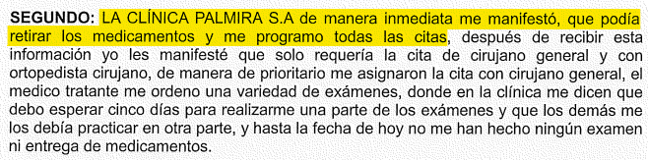

Tal como se informó al despacho en escrito anterior a este, CLÍNICA PALMIRA S.A. procedió a comunicarle al accionante sobre el agendamiento de las citas médicas y la posibilidad de recoger todos sus medicamentos.

Sin embargo, el accionante manifestó que no requería ningún medicamento:

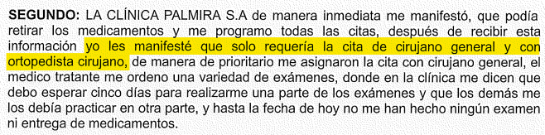

Además de manifestar que no requería medicamentos, indicó que CLÍNICA PALMIRA S.A. le agendó de manera prioritaria las respectivas citas médicas:

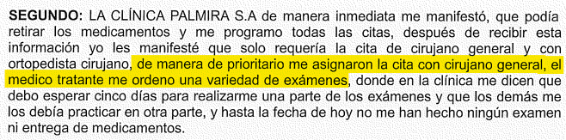

Pero en la redacción del mismo hecho se observa la evidente contradicción del accionante, pues primero indica que sólo requiere las citas médicas, es decir, no requería medicamentos y luego dice que sí necesita los medicamentos:

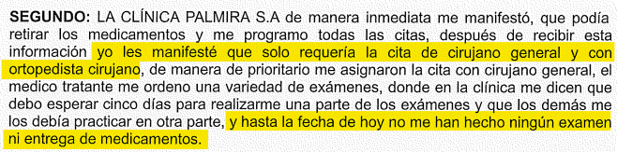

Como se observa, CLÍNICA PALMIRA S.A. sí cumplió con los fallos de tutela, confesado directamente por el accionante, sin embargo, este se rehusó a recibir los medicamentos y, además, cuando el señor RUBÉN DARÍO VELÁSQUEZ GALEANO se acercó personalmente a la clínica le manifestó verbalmente a la Coordinadora de Gestión Documental de CLÍNICA PALMIRA S.A, señora MARIA DEL ROSARIO CRUZ RIVERA, que se iba de viaje y que las citas médicas ya agendadas se debían reprogramar hasta que él regresara.

1. **EL TUTELANTE SOLICITA SE REALICE EXAMEN DE GAMMAGRAFÍA AÚN CUANDO MI REPRESENTADA NO TIENE HABILITACIÓN DE DICHO SERVICIO**

Es evidente que mi representada ha dado estricto cumplimiento con lo ordenado por el Despacho en Sentencia No. 077 de 5 de junio de 2023, y ha sido el mismo tutelante quien se ha rehusado a retirar los medicamos previamente ordenados. En esta ocasión solicitó efectuar un procedimiento, denominado “*gammagrafía*” el cual, la Clínica Palmira S.A no ofrece, y solicita que de no efectuarle el procedimiento se entregue el dinero para el realizarlo en otra clínica particular.

Al respecto, es pertinente indicar que la petición del señor Rubén Darío Velásquez de exigir que se realice el procedimiento denominado “*gammagrafía*” excede a todas luces de la órbita de capacidad técnica y financiera por parte de la CLÍNICA PALMIRA S.A, toda vez mi representada no ofrece dicho servicio y conforme se le indicó y es de pleno conocimiento del tutelante, ya se agotó la cobertura del SOAT y mi representada no tiene ningún convenio con la E.P.S del accionante, el cual es SELVASALUD S.A. E.P.S. EN LIQUIDACIÓN FORZOSA, tal y conforme se ilustra en la Nota expedida el 4 del mes de agosto de 2023, donde se indicó: “***El paciente debe continuar su manejo con su eps”.***

Al respecto se avizora constancia expedida el 28 de agosto de 2023, en donde corrobora que la CLÍNICA PALMIRA S.A con nit, 891.300.047.-6 no tiene habilitado servicio de “GAMAGRAFÍA” por lo tanto el tutelante deberá dirigirse a una institución donde cuenten con este tipo de ayuda. Véase:

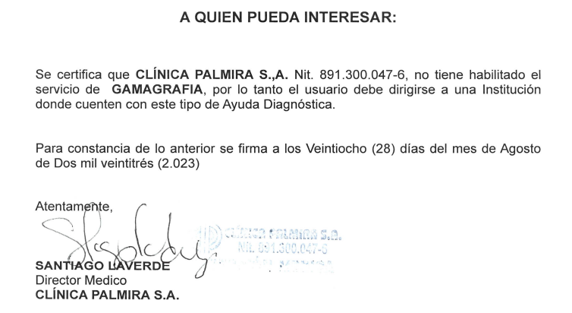

Agregando a lo anterior, el día 26 de julio de 2023, la Clínica notificó mediante llamada telefónica al señor RUBÉN DARIO VELÁSQUEZ, tutelante en este trámite incidental con el objeto de confirmación de la cita programada para el 27 de julio de 2023 a las 11:30 am y confirmó su asistencia, pero adicional solicitó que se le cancelaran las demás citas programadas para las especialidades de medicina de dolor, ortopedia, y fisiatra por cuanto argumentó que se encontraba por fuera de la ciudad y no contaba con libreta donde tenían las demás citas y por tal motivo se iba a comunicar para reprogramar las consultas. Sin embargo, hasta la fecha el tutelante no se ha comunicado con la Clínica para efectos de reprogramación de consultas ya autorizadas.

Véase el correo del 26 de julio de 2023 y el audio adjuntado en el presente escrito donde se corrobora:

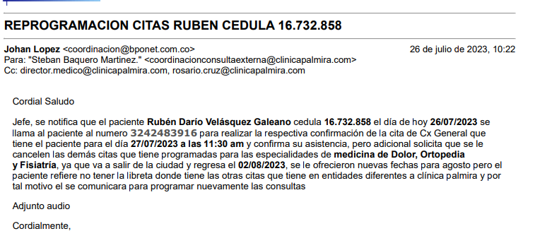

Es así como se constata que el día 27 de julio de 2023 a las 11:14 am, el señor RUBÉN DARÍO VELASQUEZ fue atendido por la Dra. Justy Romero Ortiz médica especialista en cirugía general, quien hizo la siguiente anotación en la historia clínica:

*“(….) CIRUGIA GENERAL. CONSULTA EXTERNA.*

*EDAD. 56 AÑOS.*

*ACCIDENTE VEHICULAR 09:03.22 REQUIERE CX EN RODILLA DERECHA. TIENE PENDIENTE CX DE HOMBRE Y COLUMNA.*

*REFERIDO POR ORTOPEDIA POR DOLOR EN AREA DE HIPOCONDRIO DERECHO.*

*TRAE UN ESTUDIO ECOGRÁFICO DE ABDOMEN TOTAL SOLO REPORTA HEPATOMEGALIA. MANIFIESTA TAMBIÉN INTOLENCIA Y VOMITOS CONSTANTES.*

*AQUEJA ADEMAS HIPOACUSIA BILATERAL Y PROBLEMAS PARA RESPIRAR POR FOSAS NASALES.*

*SE CONSIDERA POSIBLE COLECISTOPATIA ALITISIACA POR LO QUE SE ORDENA GAMAGRAFIA HEPATOBILIAR. ENDOSCOPIA. PRUEBAS HEPATICAS. TAMBIEN ORDENO CONSULTA CON OTORRINOLARINGOLOGIA POR SINTOMAS DESCRITO ESE NIVEL CONSULTA DE CONTROL CIRUGIA GENERAL CON RESULTADO DE GAMAGRAFÍA Y ENDOSCOPIA.” (…).*

Tal y como se avizora:

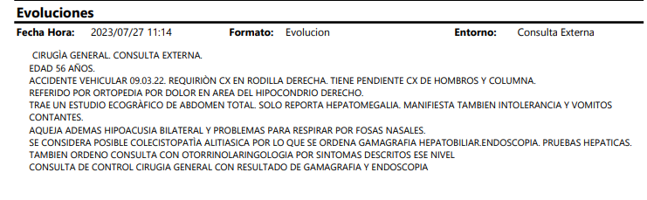

Por lo anterior, teniendo en cuenta que mi representada no ofrece el servicio de *gammagrafía*, y de acuerdo con lo obrado en el plenario ha cumplido cabalmente con lo dispuesto por el fallo de tutela, asignándole las citas médicas requeridas y ha sido el mismo tutelante quien las ha cancelado y que estamos ante un agotamiento en su totalidad de la cobertura del SOAT, no le resta más al tutelante que en cuanto al servicio de gammagrafía dirigirse a una institución donde cuenten con este servicio de ayuda diagnóstica, por cuanto reiteramos la CLINICA PALMIRA S.A no ofrece dicho servicio y escapa de nuestra competencia entregar al tutelante sin justificación sumas de dinero que no son autorizadas por la entidad y que desbordan de lo dispuesto por este Despacho. Finalmente, en cuanto al agendamiento de citas que le hacen falta, como son de especialidades de medicina de dolor, ortopedia y fisiatría, a pesar de que ya están autorizadas debe comunicarse directamente el señor Rubén Darío Velásquez para reprogramar nuevamente las consultas debido a que se encontraba por fuera de la ciudad según manifestó en llamada telefónica.

1. **YA SE AGOTÓ LA COBERTURA SOAT Y MI REPRESENTADA NO TIENE NINGÚN CONVENIO CON LA E.P.S. DEL ACCIONANTE**

El accionante trata de iniciar un incidente de desacatado porque la póliza SOAT expedida por Seguros del Estado S.A. ya se agotó: Véase la siguiente nota:

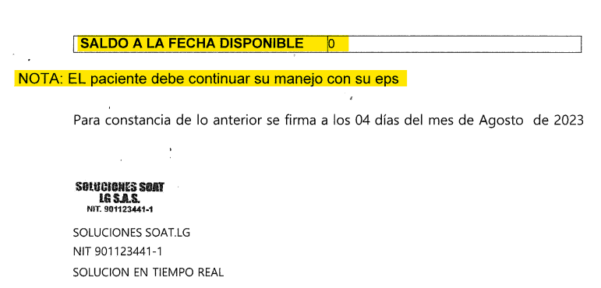

Sin embargo, CLÍNICA PALMIRA S.A. no tiene ningún convenio con SELVASALUD S.A. E.P.S. EN LIQUIDACIÓN FORZOSA, por lo tanto, de ninguna manera es posible tramitar los requerimientos del accionante a través de CLÍNICA PALMIRA S.A. ya que no tiene forma de cobrar los eventuales servicios que preste a dicha E.P.S.

En ese orden de ideas, le corresponde al accionante a través de su E.P.S. tramitar el examen de gammagrafía, pues CLÍNICA PALMIRA S.A. no presta ese servicio y no tiene convenio con esa E.P.S., además la cobertura de SOAT ya se agotó.

Aunado a lo anterior, en atención a todas las actuaciones desplegadas en favor del accionante y con ocasión al hecho superado ya ampliamente explicado, se solicita en igual sentido que se levanten las medidas y sanciones impuestas sobre CLÍNICA PALMIRA S.A. y el doctor FERNANDO HUMBERTO BEDOYA HERRERA, pues los hechos objeto de la acción constitucional ya fueron superados con ocasión al cumplimiento de lo ordenado por el despacho.

**JURISPRUDENCIA SOBRE EL HECHO SUPERADO FRENTE AL INCIDENTE DE DESACATO**

**1. Sentencia 2015-00542 de 24 de septiembre de 2015, Consejo de Estado, Sala de lo Contencioso Administrativo, Sección Primera, M.P. María Elizabeth García González:**

“(…) *Resulta claro entonces, que la sanción impuesta logró la finalidad para la cual está concebida, esto es, persuadir a la entidad demandada de acatar la orden judicial desatendida.*

*Esta orden, se cumplió a cabalidad, según lo demostrado en el trámite de la consulta; razón por la cual, lo que procede es confirmar la sanción impuesta por el Tribunal,* ***pero declarar que no hay lugar a la consecuencia jurídica adversa, es decir, a la imposición de la multa, por cuanto el hecho constitutivo de desacato se superó con la respuesta de fondo dada al interesado****, mediante el acto administrativo que dispuso la indexación de la respectiva prestación (…)*”.

**2. Sentencia T-0171 de 18 de marzo de 2009 de la Corte Constitucional, M. P. Doctor Humberto Antonio Sierra Porto:**

*“(…) En este orden de ideas, la Jurisprudencia Constitucional ha precisado que la imposición o no de una sanción en el curso del incidente de desacato puede llevar a que el accionado se persuada del cumplimiento de la orden de tutela. En tal sentido, en caso de que se empiece a tramitar un incidente de desacato y el accionado, reconociendo que se ha desatendido lo ordenado por el juez de tutela, quiere evitar la imposición de una sanción, deberá acatar la sentencia. De igual forma, en el supuesto en que se haya adelantado todo el procedimiento y decidido sancionar al responsable,* ***este podrá evitar que se imponga la multa o el arresto cumpliendo el fallo que lo obliga a proteger los derechos fundamentales del actor****” (resaltado fuera del texto).*

*En virtud de lo anterior, se confirmará el proveído consultado,* ***empero se declarará que no hay lugar a la consecuencia jurídica adversa para la incidentada*** *(…)*” (las negrillas y subrayas no son del texto original).

**3.** **Pronunciamiento de la Sección Segunda, Subsección B del Consejo de Estado:**

“(…) *En ese orden de ideas,* ***acreditado que la parte demandada dio cumplimiento a la sentencia del 8 de noviembre de 2013, se estima que el hecho que motivó la apertura del incidente de desacato se ha superado****, y por ende que el propósito principal del mismo consistente en que se ejecuten las órdenes de los jueces de tutela se ha cumplido.*

*Sobre el particular esta Corporación ha manifestado que “****no hay lugar a imponer sanción por desacato [cuando] (...) se encuentra demostrado [que] (...) el hecho que dio lugar a iniciar el incidente de desacato se encuentra actualmente superado****”, porque como se expuso en el numeral I de la parte motiva de esta providencia,* ***dicha institución más que imponer una sanción busca proteger el o los derechos fundamentales vulnerados o amenazados****.*

*Por lo tanto,* ***se revocará la sanción impuesta a la Directora de la Unidad para la Atención y Reparación Integral a las Víctimas*** *(…)*” (las negrillas y subrayas no son del texto original).

**4.Corte Suprema de Justicia, sentencia de 18 de diciembre de 2013, proferida en el Expediente 2013-02975-00. Magistrado Ponente doctor: Fernando Giraldo Gutiérrez:**

“*(…) Así las cosas,* ***deviene aplicable el precedente de esta Corporación, según el cual hay lugar a levantar la sanción cuando se obedecen las disposiciones del fallador constitucional, como ocurrió en este caso****. En efecto, la Jurisprudencia tiene determinado que “****cuando se observa el cabal cumplimiento de la orden de tutela, así sea extemporáneamente e incluso después de decidida la consulta, la Corte ha prohijado la tesis de que es del caso levantar las sanciones respectivas... pues el fin perseguido con el trámite del desacato ya se cumplió (...) Cabe acotar, que la Corte Constitucional sobre el tema ha precisado que “(...) se puede deducir que la finalidad del incidente de desacato no es la imposición de la sanción en sí misma, sino la sanción como una de las formas de búsqueda del cumplimiento de la sentencia***” (...)” (31 de octubre de 2013. Exp. 00303-01)” (3) (las negrillas y subrayas no son del texto original).

1. **PRUEBAS**
2. Solicito al Honorable Despacho tener en cuenta las pruebas documentales que ya reposan en el expediente.
3. Certificación de no habilitación de gammagrafía. La cual se adjunta al presente escrito.
4. Reprogramación de citas de fecha 26 de julio de 2023 donde el tutelante informa que se encuentra por fuera de la ciudad y pese a que le ofrecieron nuevas fechas para el mes de agosto, el refirió no tener la libreta donde tiene las otras citas que tiene en entidades diferentes a clínica palmira y por tal motivo el se comunicará para reprogramar nuevamente las consultas. La cual se adjunta al presente escrito.
5. Historia clínica del señor Rubén Darío Velásquez y evolución del 27 de julio de 2023. La cual se adjunta al presente escrito.
6. Audio de reprogramación citas del 26 de julio de 2023. La cual se adjunta al presente escrito.

# PETICIÓN

En virtud de todo lo expuesto, respetuosamente solicito al Despacho lo siguiente:

**PRIMERO: DECLARAR** la carencia actual de objeto por hecho superado, toda vez que, conforme a lo expuesto, con la documentación que obra en el plenario y se adjunta se cumple con los requerimientos solicitados por el accionante.

**SEGUNDO: LEVANTAR** las medidas y sanciones impuestas sobre CLÍNICA PALMIRA S.A. y el doctor FERNANDO HUMBERTO BEDOYA HERRERA, por las razones ya indicadas.

**TERCERO: ABSTENERSE** de continuar con el presente trámite de tutela e incidente de desacato, por las razones ya indicadas.

Cordialmente,

**______________________________________**

**FERNANDO HUMBERTO BEDOYA HERRERA**

C.C No. 16.258.259

Representante Legal de la Clínica Palmira S.A.

NIT. No. 891.300.047 – 6

1. CORTE CONSTITUCIONAL, Sentencia T-170 de 2009.
2. CORTE CONSTITUCIONAL, Sentencia T-957 de 2009.
3. CORTE CONSTITUCIONAL, Sentencia T-170 de 2009.